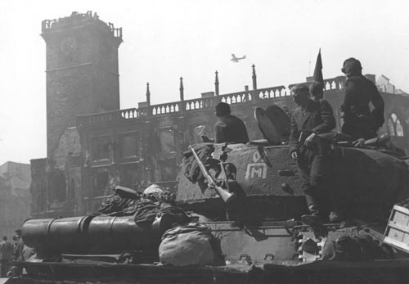
Советские солдаты в Праге.
Пражская наступательная операция
Пражская наступательная операция — последняя стратегическая операция Красной армии в Великой Отечественной войне, в ходе которой был освобождён город Прага.
Группа армий «Центр» численностью до миллиона человек под командованием генерал-фельдмаршала Фердинанда Шёрнера, исполняя приказ Гитлера, намеревалась обороняться в районе Праги и в самом городе, превратив его во «второй Берлин».
Ход боевых действий
5 мая в Праге началось народное восстание против немецкой оккупации. По просьбе восставших чехов, помощь в борьбе с нацистами оказала 1-я дивизия РОА под командованием генерал-майора Буняченко, перешедшая на сторону восставших. Действия РОА признаются чешскими историками успешными и воодушевляющими народное восстание. Но в ночь на 8 мая большая часть власовцев покинула Прагу, не получив никаких гарантий от руководителей восстания относительно своего союзнического статуса. Уход войск РОА усложнил положение восставших.
Командование советской армии оставалось в неведении относительно планов армии США освободить Прагу от немцев, поэтому в течение недели после капитуляции Берлина ждало указаний. Лишь получив убедительные подтверждения о нежелании американцев продвигаться восточнее Пльзеня, советская армия направила основные ударные силы в направлении Праги.
9 мая 1945 года 3-я и 4-я гвардейские танковые армии 1-го Украинского фронта вступили в Прагу. Общее отступление из Праги частей Вермахта и СС началось 9 мая и быстро переросло в паническое бегство в сторону западной границы Чехословакии. Частям Красной армии и специальным подразделениям НКГБ, действовавшим совместно с чешскими партизанами, была поставлена задача помешать выходу из окружения частей группы армий «Центр», в частности, частей СС и формирований РОА. В течение 10-13 мая шло преследование отступавших и планомерное уничтожение отказывавшихся сдаваться в плен. 12 мая советскими солдатами был арестован генерал Власов, 15-го — командир 1-й дивизии РОА Буняченко и некоторые офицеры штаба дивизии. При активной поддержке чешских партизан был пленён начальник штаба ВС КОНР генерал Трухин.
В ночь с 11 на 12 мая вблизи демаркационной линии около деревни Сливице в окрестностях города Пршибрам в ходе продолжавшегося сутки боя были уничтожены остатки отступавших из Праги смешанных дивизий СС во главе с руководителем Управления СС в Богемии и Моравии обергруппенфюрером СС графом Карлом-Фридрихом фон Пюклер-Бургхаусом. В составе более чем семитысячной группировки немцев находились остатки дивизий СС «Валленштейн» и «Дас Райх». К группировке примкнуло определённое количество гражданских беженцев немецкого происхождения и персонала нацистских административных учреждений Праги. Достигнув демаркационной линии, 9 мая фон Пюклер вступил в переговоры с командованием 3-й армии США, но получил отказ в возможности капитуляции перед американцами. После этого на холме возле деревни Сливице эсэсовцами был организован импровизированный укреплённый лагерь.
11 мая лагерь фон Пюклера был атакован диверсионной группой НКГБ СССР под командованием капитана Евгения Олесинского. Позже к атаке присоединились регулярные части Красной армии при огневой поддержке механизированных соединений 3-й армии США. После огневого налёта, в котором участвовали установки залпового огня «Катюша», начался фронтальный штурм укреплений эсэсовцев, закончившийся разгромом лагеря и капитуляцией гарнизона. Из семи тысяч эсэсовцев было убито около тысячи. Сам Пюклер-Бургхаус, ответственный за геноцид советских граждан на территории РСФСР в 1941-1942 гг., застрелился.
Маршалу Коневу присвоено звание «Почётный гражданин Праги».

